- Вибрати «Мої платежі»
- В полі «Створити новий платіж» вказати ЄДРПОУ ТОВ «Атлантіс Телеком» - 33968051
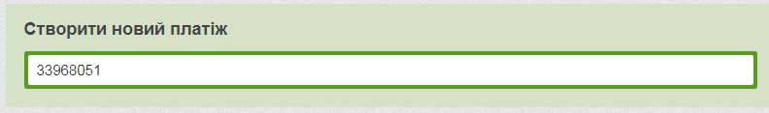
- Натиснути Enter

- Перейти за посиланням :
- Введіть останні 6 цифр номеру
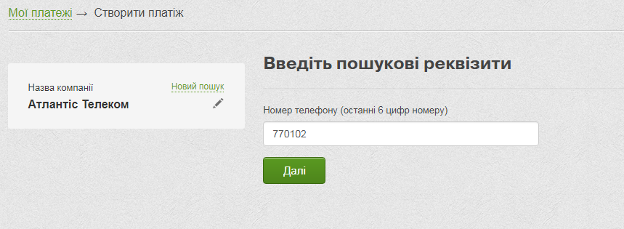
- Введіть суму платежу
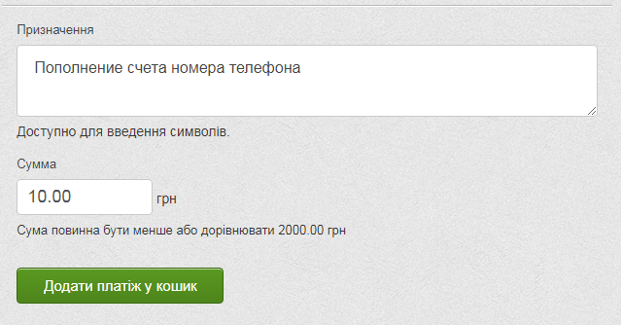

- Оплатити.

